使 用 说 明

HK-CMF系列科里奥利质量流量计
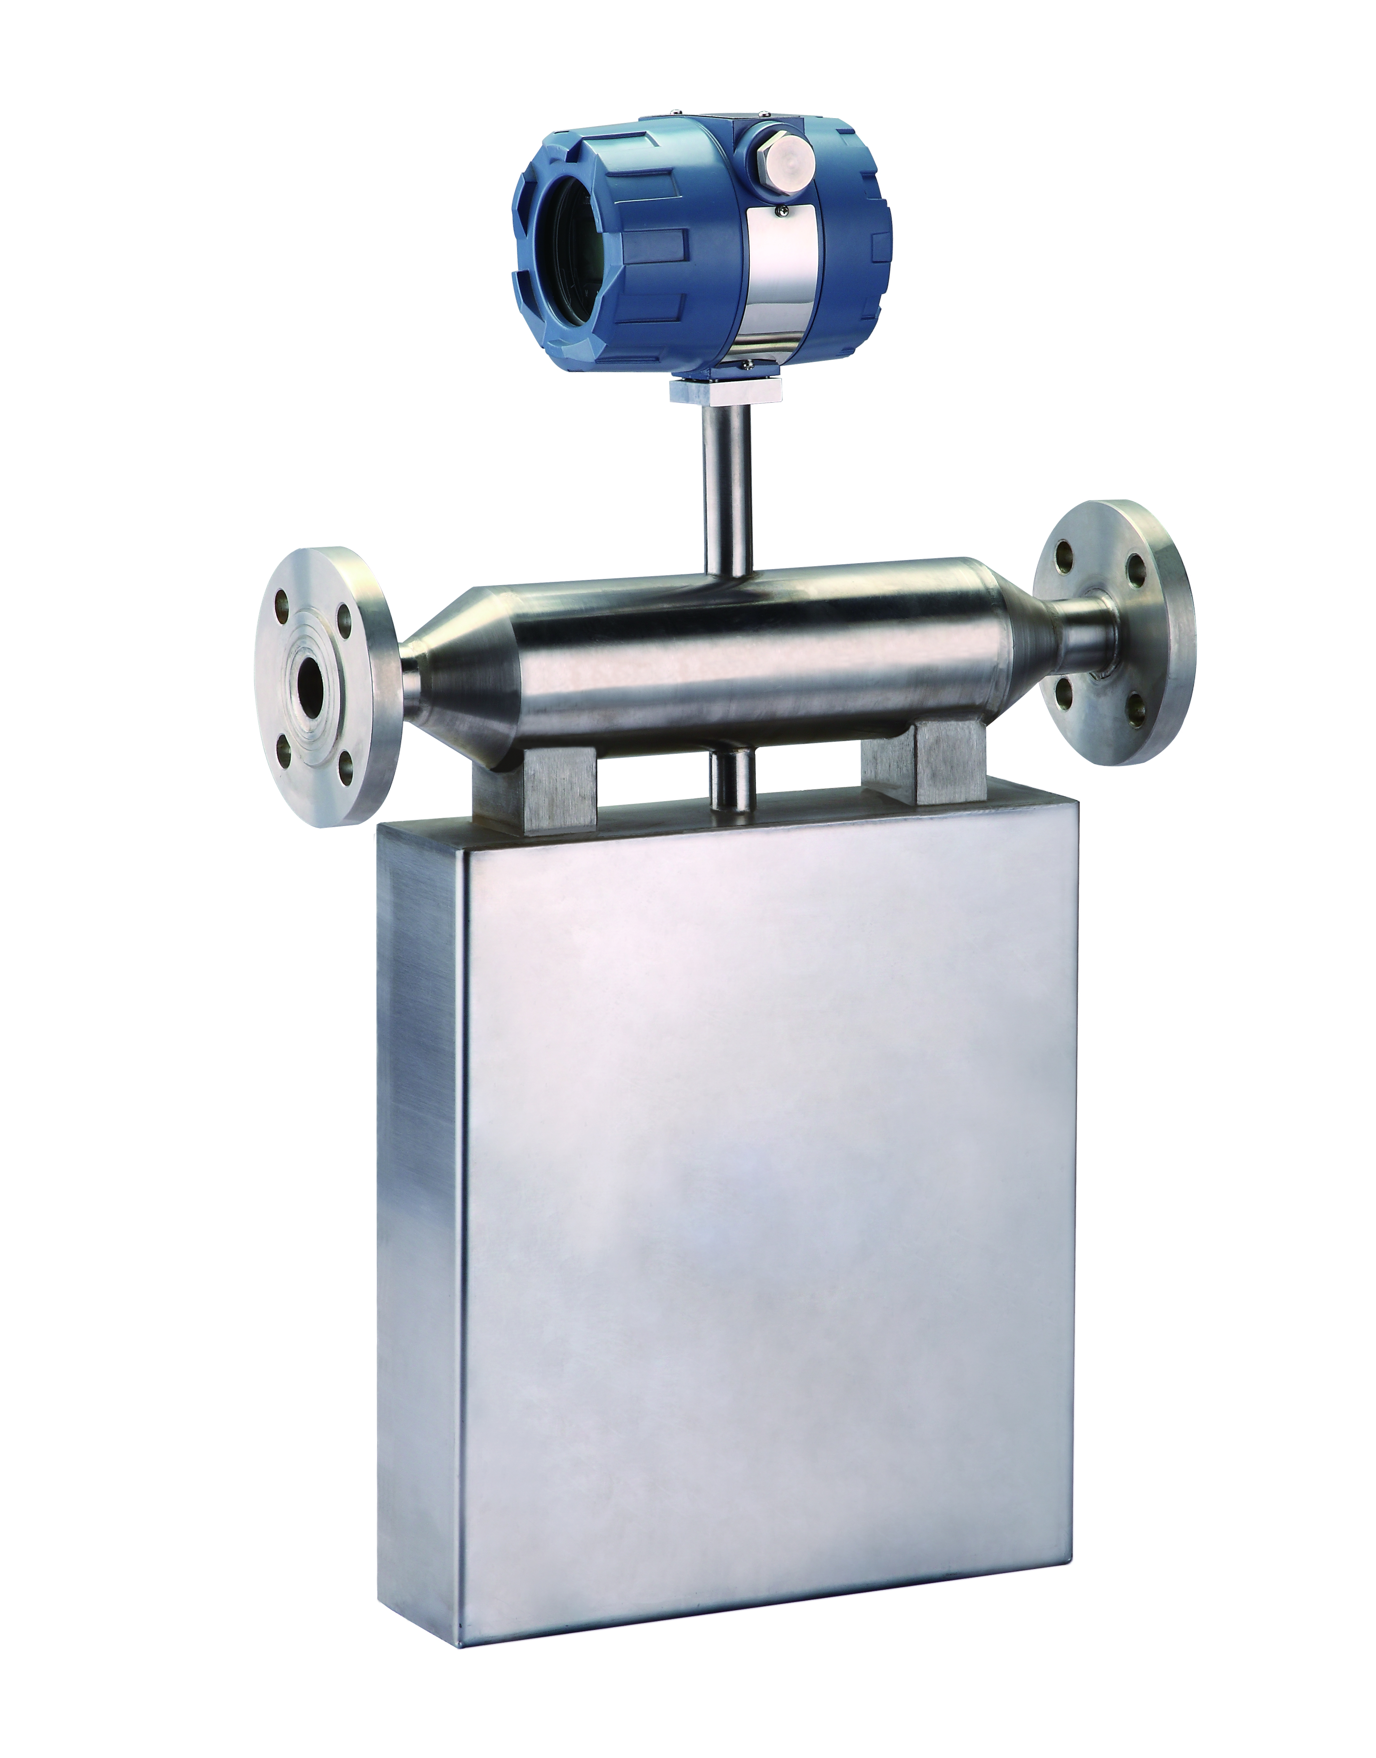

厦门宏控自动化仪表有限公司 全国统一服务热线400-0592-364

地址：厦门市湖里区双利工业园5号楼
电话：0592-7160574 传真：0592-3776651
服务热线：400-0592-364（24小时） 邮编：361015
邮件：service@homkom.com 网址：www.homkom.com
VER： 3.0

目 录

一、工作原理及结构 3
1、工作原理 3
2、结构 3
二、内容及技术参数 4
1、主要技术参数表 4
三、仪表输出及联线 4
1、仪表输出形式 4
2、电流输出特性 4
3、0～2000HZ 脉冲输出特性 5
4、仪表接线 5
5、供电方式 5
四、流量计的安装调试要求 6
1、流量计的安装 6
2、流量传感器零点漂移及设置零点 7
五、危险场所的安装及防爆认证 7
六、流量计正常工作的环境条件 ……………………………………………………………………….. 7
七、仪表误差修正方法 7
1、流量系数修正 7
2、密度修正 7
3、电流发信系数修正 8
4、温度传感器系数修正 8
八、流量计的检定 8
1、科里奥利质量流量计实流检定 8
九、参数设置及保存方法 8
1、传感器零点设置 8
2、流量计累积流量清零 8
3、流量计参数设置及保存 8
4、流量计参数操作 9
十、流量计常见故障及处理方法 12
1、当被测介质流速为零时，瞬时流量值不为零，主要的原因有 12
2、计量误差大，主要的原因有 12
3、流量计无示值或无发信号，主要原因有 12
4、流量计运行过程中示值一直为零，主要原因有 12
十一、特别提示 12
1、环境要求 12
十二、流量计选型表 13
十三、液体流量测量范围选择 13
十四、流量计外形尺寸及连接方式 14
1、外形尺寸 14
2、连接方式 14
十五、附录：压力损失图 15

一、工作原理及结构
1、工作原理
如图1所示，当质量为m的质点以速度υ在对p轴作角速度ω旋转的管道内移动时，质点受到两个分量的加速度及其力。
a、法向加速度 即向心力加速度α_{r}，其量值等于ω²r，方向朝向P轴；
b、切向加速度α_{t} 即科里奥利加速度，其量值等于2ωυ，方向与α_{r}垂直。由于复合运动，在质点的α_{t}方向上作用着科里奥利F_{c}=2ωυ_{m}，管道对质点作用着一个反向力-F_{c}= -2ωυ_{m}。
当密度为ρ的流体在旋转管道中以恒定速度υ流动时，任何一段长度Δx的管道都将受到一个ΔF_{c}的切向科里奥利力。
（1）
式中 A——管道的流通内截面积。由于质量流量计流量即为δ_{m}，δ_{m}=ρυA，所以
（2）
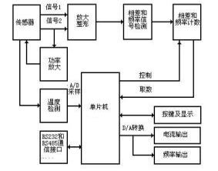
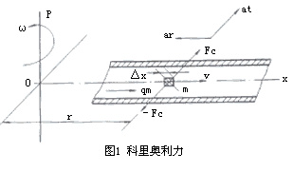

因此，直接或间接测量在旋转管道中流动流体产生的科里奥利力就可以测的得质量流量，这就是科里奥利质量流量计的基本原理。
然而通过旋转运动产生科里奥利力是困难的，目前产品均代之以管道振动产生的，即由两断端固定的薄壁测量管，在中点处以测量管谐振或接近谐振的频率所激励，在管内流动的流体产生科里奥利力，使测量管中点前后两半段产生方向相反的挠曲，用电磁学方法检测挠曲量以求得质量流量。
又因流体密度会影响测量管的振动频率，而密度与频率有固定的关系，因此质量流量计也可测量流体密度。
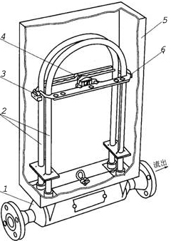
2、结构
科里奥利质量流量计由流量传感器和转换器（或流量计算机）
两部分组成。图2为流量传感器一例，主要有由测量管2及其支撑
管1、测量管振动激励系统中的驱动线圈4、检测测量管挠曲的
电磁检测探头3和6、修正测量管材料扬杨氏模量温度影响的测温组
图2 U型管传感器结构图
1支撑管 2测量管
3与6磁检测探头
4驱动线圈 5外壳

件等组成。转换器主要由振动激励系统的振动信号发生单元、信
号检测和信号处理单元等组成；流量计算机则还有组态设定、工
程单位换算、信号显示和与上位机通信等功能。
二、技术参数及内容
1、主要技术参数
被测介质 | 液体，气体
测量直径 | 1mm~300mm
测量项目 | 质量流量、密度、温度、体积流量、浓度
密度测量范围 | 0.2g/cm3~2.5g/cm3
介质温度 | -200℃～+300℃
流量测量误差 | 液体0.2%R+Cz，0.15%R+Cz，气体0.5%R+Cz，1.0%R+Cz，
密度测量误差 | 0.002g/cm3
温度测量误差 | ≤1℃
信号形式 | 4～20mA，O~2kHZ,RS485，Hart
供电电源 | 24VDC
测量管材料 | 304，316，亦可按用户要求协商提供
防爆等级 | Exd(ib)IICT2~T5，ExdIICT4
外壳防护等级 | IP67
法兰标准 | 国标GB/T系列标准，也可以根据用户要求加工。

三、仪表输出及连线
1、仪表输出形式
a、电流输出：４～20mA；电源：13-28VDC，三线制；
b、脉冲输出：0～2KHZ ;电源：13-28VDC；光耦输出>3mA；
c、RS485 接口
d、HART通讯；
2、电流输出特性

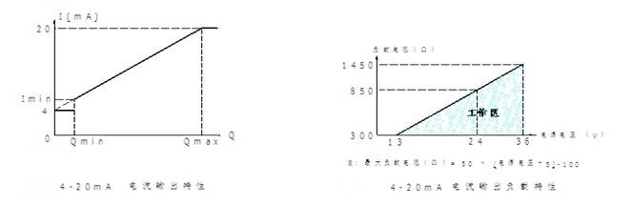

3、0~2kHz脉冲输出特性
0
fmin
Qmin
Qmax
2000
f(Hz)
Q
脉冲输出频率特性
t
3
I
脉冲输出电流幅度（内阻10000欧）

4、仪表接线 a、流量计信号输出线电气连接口规格为：M20 ×1.5；也可按用户要求订做。 b、４～20mA 电流输出为三线制；
c、脉冲输出为三线制。
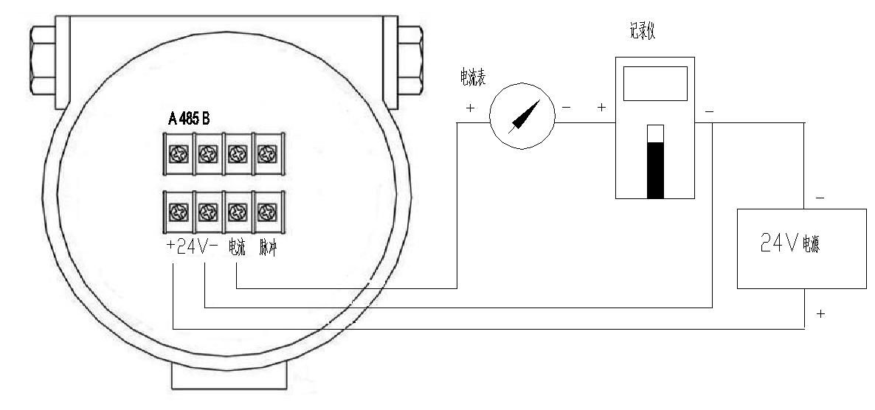
电流输出联线

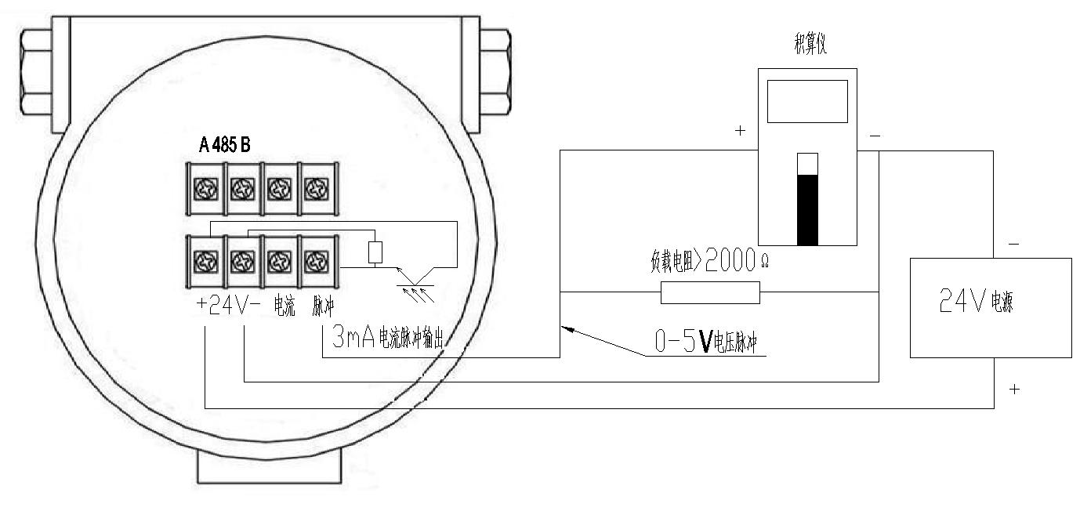
脉冲输出联线
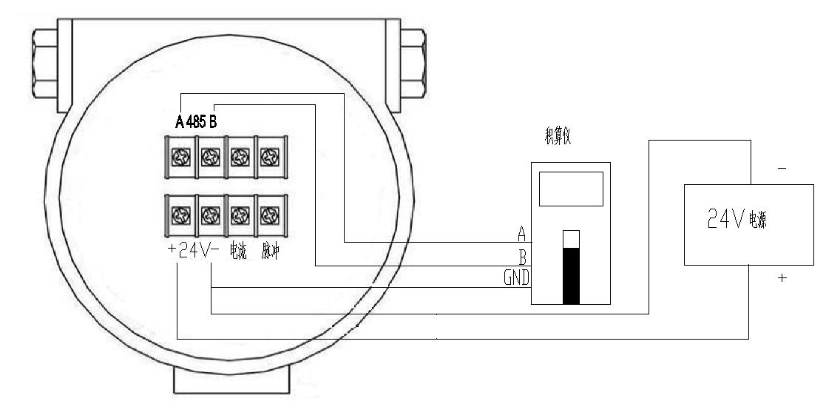
RS485通讯联线
5、供电方式 a、在线液晶显示，带输出，外供电源24VDC。

四、流量计的安装调试要求 1、流量计的安装 为隔离管道振动影响仪表，有时候传感器与管道之间要介以柔性管连接，而柔性管与传感器之间又要一段有支撑件分别固定的刚性直管。安装设计时尽可能使其有长的使用寿命，为除去过早磨损和产生测量误差的固形物和夹杂气体，按流体和管道条件在传感器上游装过滤器或气体分离等保护装置。若希望能在现场在线校准仪表，应考虑引流连接口和阀，以及相应的空间。 a、流量传感器安装姿势和位置 流量传感器测量管内残留固形物、结垢、潴留气体等均将影响测量精度。一般说装于自下而上流动的垂直管道较为理想；但对于非直形测量管质量流量计装在垂直管道还是水平管上。取决于管道振动状况和应用条件。安装位置必须使测量管内充满液体，例如水平管道上流体流过质量流量计后直接放如入容器而无背压，测量管往往不能充满，会使输出信号激烈波动。 b、截止阀和控制阀的安装 为使调零时没有流动，质量流量计上下游设置截止阀，并保证无泄漏。控制阀应装在质量流量计下游，质量流量计保持尽可能高的静压，以防止发生气蚀和闪蒸（fIashing）。 c、脉动和振动 为勿使流程中发生的和外部的机械振动影响质量流量计，向我厂询问所提供质量流量计的共振频率范围，以判断现场脉动或振动频率是否接近质量流量计的共振频率。亦可向我厂提供现场振动状况咨询是否需要采取下列措施，如:1）设置脉动衰减器，2）设置振动衰减器或柔性连接管，3）特殊的流量传感器的夹装固定设备，等等。 d、防止质量流量计间相互影响 同一型号两台质量流量计串联安装，或多台质量流量计接近地并行（或并联）安装，尤其装在同一支撑台架时，测量管振动会使各质量流量计间相互影响，产生干扰而引起异常振动，严重时使仪表无法工作。安装时应采取防范措施，如；向我厂提出错开接近仪表的共振频率值；拉开流量传感器距离，不设置在同一台架上，独立设置支撑架；流量传感器异方向安装；流量传感器间设置防振材料隔离等方法。 e、管道应力和扭曲 质量流量计 法兰与管道法兰连接旋紧螺栓时要均匀，勿使质量流量计产生应力（例如管道两法兰平面不平行所致）。若在布设管道时预接入与质量流量计同样长度的短管，可防止不良布管形成的应力。在使用过程中由于工艺流程压力和温度变化，质量流量计会受到管线轴向力或弯曲/扭曲力。影响测量性能，要做好必要的固定支架 f、强磨蚀性浆液的使用 测量强磨蚀性浆液最好选用直管单管型并且要使测量管处于垂直位置，以免管壁磨损不匀，缩短使用寿命。然而管壁厚度变薄会降低测量管刚性而改变流量测量值，因此在这种场所的运行期间要定期检测，确认使用周期。测量管内壁结构结垢或漂移沉积也会影响测量精确度，因此要定期清洗。
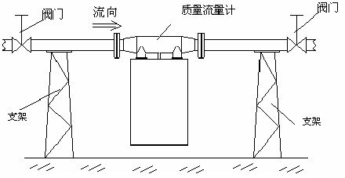

水平管道：
主体朝下，
测量液体

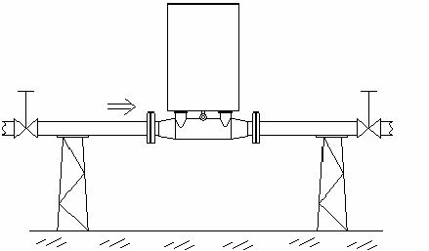
水平管道：
主体朝上，
自排空，
测量含固体
的浆液

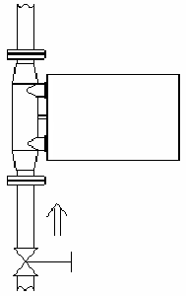

垂直管道：
旗式安装，
自排空，
测量液体或浆液，
液体必须从下往上流

传感器安装图 2、流量传感器零点漂移及设置零点 a、零点漂移：零点漂移来自流量传感器部分，主要原因有；1）机械振动的非对称性和衰减；2）流体的密度粘度变化，影响前者的因素有；a) 管端固定应力的影响； b)振动管刚度的变化；c)双管谐振频率不一致性；d)管壁材料的内衰减。后者影响零位的原因是结构不平衡，因此即使在空管时将双管的谐振频率调整一致，到充满液体时可能产生零漂，同样因粘度引起的振动衰减与频率有关，在流动时亦可能产生零漂。
b、设置零点：调零必须在安装现场管道无振动情况下进行，充满待测流体后运行一段时间后，并让流量传感器排尽气体，然后先关闭流量计出口阀门，再关闭流量计进口阀门，并保证阀门无泄漏，过10秒钟后置零（间隔10秒钟后再次置零，重复操作置零看零点数据是否稳定），只有零点数据是稳定的，才能保证高精度的测量。 五、危险场所的安装及防爆认证 HK-CMF型科里奥利质量流量计，经国家防爆电气产品质量监督检验中心（CQST）检验，符合GB3836.1-2000 GB3836. 1- 2000《爆炸性气体环境用电气设备 第1部分：通用要求》，GB3836.2-2000 GB3836. 2-2000《爆炸性气体环境用电气设备 第2部分：隔爆型“d”》及GB3836.4-2000《爆炸性气体环境用电气设备 第4部分：本质安全型“i”》标准规定的要求，产品防爆标志为ExdIICT₄、ExibIICT_{3~}CT₆ . 六、流量计正常工作环境条件 a、大气气压：86～l06Kpa b、周围环境温度：-25℃～+55℃ c、周围环境相对湿度：≤95% RH(+25℃) d、隔爆型流量计可适用于含有ⅡA、ⅡB、ⅡC级T1～T4组爆炸性气体混合物的1区、2区的危险场所； e、本安型流量计可适用于含有ⅡA、ⅡB、ⅡC级T1～T4组爆炸性气体混合物的0区、1区、2区的危险场所； 七、仪表误差修正方法 1、流量系数修正 a、在最大流量检定时，标准器给出的标准值为Q_{标}；b、同时被检流量计的读数为Q_{表}；c、按SET键读出仪表当前的流量参数C1_{(旧)}；d、按公式C1_{(新)}=C1_{(旧)}×Q_{标}/Q_{表},计算出新的流量系数C1_{新}；e、然后将新的流量系数替代原有的流量系数C1_{(旧)}。 2、密度修正 密度系数修正需要两种介质；测量出介质的密度，此密度为标准密度；然后读出仪表显示的振动周期。计算公式为：P=4×[（T/4096）²P1/2²¹-P2]； P=32768×P标准/P满量程， T:振动周期。计算出P1、P2密度系数替代原有的密度系数P1、P2 。 3、电流发信系数修正 a.流量为零发信电流为4mA修正：“10”_{（新）}＝“10”_{（旧）}×4mA/A0公式中： “10”_{（新）}：新的电流发信4mA点系数；“10”_{（旧）}：读出仪表当前的电流发信4mA系数；A0: 流量为零的发信电流实测值（mA）。b.电流发信满量程系数修正：“11”_{（新）}＝“11”_{（旧）}×16mA/(A01-4mA)公式中：“11”_{（新）}：新的发信满量程系数；“11”_{（旧）}：读出当前的发信满量程系数；A01：满量程流量时的发信电流实测值（mA）。 4、温度传感器系数修正 温度传感器置零点分为低、高温两段。 低温段： a、查PT100分度表得知对应-200度时温度传感器对应输出电阻值为18.49欧 ； b、将直流电阻箱调为该阻值接流量计输入端后对温度传感器“TO”清零； c、查PT100分度表得知0度时传感器对应输出电阻为100欧进行修正； d、读出仪表当前的温度系数T_{(旧)} e、按公式T_{(新)}=T_{(旧)}×200/Q_{表}-（-200）,计算出新的温度系数T_{新}； f、然后将新的温度系数替代原有的温度系数T_{(旧)}。 高温段： a、查PT100分度表得知对应0度时温度传感器对应输出电阻值为100欧 ； b、将直流电阻箱调为该阻值接流量计输入端后对温度传感器“TO”清零； c、查PT100分度表得知200度时传感器对应输出电阻为175.86欧进行修正； d、读出仪表当前的温度系数T_{(旧)}； e、按公式T_{(新)}=T_{(旧)}×200/Q_{表},计算出新的温度系数T_{新}； f、然后将新的温度系数替代原有的温度系数T_{(旧)}。 备注：流量计任何操作除置零可自动保存数据外，其余一律要进行数据存储；存储方法见《参数设置及保存方法》八、流量计的检定 科里奥利质量流量计的检定选用质量法流量标定装置。 依据JJG1038-2008科里奥利质量流量计检定规程进行。 九、参数设置及保存方法 1、传感器零点设置： a、流量传感器操作：关紧阀门等10秒钟后，按“置零”键1秒钟，显示流量传感器旧零点数据FO*****，再按1秒一次刷新流量传感器当前零点FO*****有变化，再按“置零”键3秒钟以上，退出零点设置状态并自动保存； b、温度传感器操作：按“置零”键1秒钟，显示“FO*****”； 再按M键1秒钟，显示温度传感器旧零点数据“TO*****”， 再按1秒一次刷新温度传感器当前零点TO*****有变化，再按“置零”键3秒钟以上，退出零点设置状态并自动保存； 2、流量计累积流量清零 在主界面显示状态下，同时按住“M”键和“↑”键1秒即可。 3、流量计参数设置及修改保存 根据所进入的菜单层面，按“↑”键1秒钟1次，改变闪烁数值，大于2秒钟1次改变闪烁位置，参数设置完后，连续按“SET”键大于3秒钟退出；保存:在主界面显示状态下，先按住“SET”键1秒钟，再按住“M”键1秒钟，然后先松开“SET”键，再松开“M”键，屏幕恢复主界面显示，表示参数已经保存(可重复操作或仪表切断电源查看数据来确认是否已经保存)； 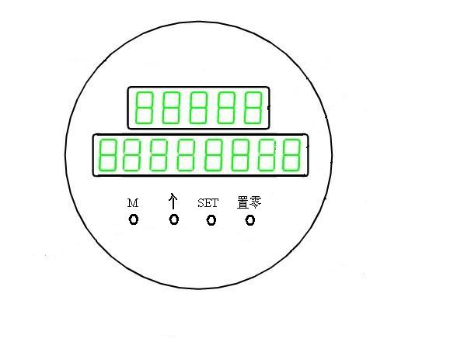

瞬时流量

累积流量 流量计主界面

4个操作键
4、流量计参数操作
主参数操作 | 提示符 | 说 明
按SET键1秒钟 |  | 进入参数调整操作状态
按SET键1秒钟1次 | C1 | 流量系数
按SET键1秒钟1次 | F | 流量满量程
按SET键1秒钟1次 | P | 密度满量程
按SET键1秒钟1次 | F- | 小信号切除
按SET键1秒钟1次 | T- | 滤波时间系数
按SET键1秒钟1次 | -3 | RS485波特率
按SET键1秒钟1次 | -4 | RS485通讯地址

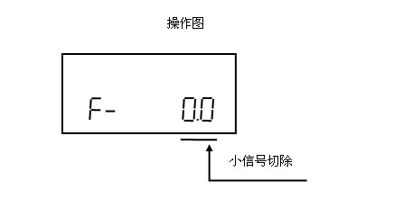

小信号切除百分比（占满量程的％）：0.5 对应0.5％，1.0对应1％，2.0对应2％,3.0对应3％
厂家参数操作 | 提示符 | 说 明
按SET键1秒钟 |  | 进入参数调整操作状态
按M键1秒钟1次 | CO | 仪表系数
按M键1秒钟1次 | P1 | 密度系数1
按M键1秒钟1次 | P2 | 密度系数2
按M键1秒钟1次 |  | 瞬时、累计单位切换
按M键1秒钟1次 | ***** | 瞬时、累计小数点设置
按M键1秒钟1次 | -1 | 配置设置
按M键1秒钟1次 | -2 | 配置设置
按M键1秒钟1次 | 10 | 4mA输出校验
按M键1秒钟1次 | 11 | 20mA输出校验
按M键1秒钟1次 | FT | 流量温度系数
按M键1秒钟1次 | PT | 密度温度系数
按M键1秒钟1次 | FO | 流量传感器零点数据
按M键1秒钟1次 | TO | 温度传感器零点数据
按M键1秒钟1次 | T3 | 脉冲；电流；瞬时；累积标定数据满量程为32768
按M键1秒钟1次 | T4 | 模拟信号数据（科氏力，振动周期）
按M键1秒钟1次 | T5 | 对比度调节
按M键1秒钟1次 | T | 温度系数

瞬时、累积单位的设置：进入设置菜单，按↑键1秒钟1次改变时间单位。按↑键大于2秒钟设置流量单位；按↑键1秒钟改变流量单位，按SET键退出。
瞬时、累积小数点的设置：进入设置菜单，按↑键1秒钟1次改变小数点位置，累计小数点自动对应上，按SET键退出。
操作图
1：F动态零点及T振动周期按↑键切换
0：取消
1：无效零不显示
0：无效零显示
1：用T4数据代替科氏力及振动周期数据
0：取消
1：485输出
0：取消
1：滤波
0：取消
1：显示温度、密度
0：取消
1：流量检定状态
0：取消
1：4~20mA密度输出
0：4~20mA流量输出
1：脉冲密度输出
0：脉冲流量输出
1：设置固定输出
0：取消
1：密度标定
0：取消
1：自动循环显示
0：取消
1：低温表
0：低温表除外

十、流量计常见故障及处理方法
1、当被测介质流速为零时，流量计瞬时流量值不为零，主要原因有：
a、流量传感器置零点未按要求操作（比如阀门没关紧）；
b、流量计长期运行，其传感器内部应力释放产生微变；
处理方法：参照流量计置零的方法处理。
c、管道振动；
处理方法：参照流量计安装调试要求处理。
2、计量误差大，主要的原因有：
a、流量量传感器零点未置好；
处理方法：参照流量计置零的方法处理。
b、管道振动；
处理方法：参照流量计安装调试要求处理。
c、旁通管道泄漏 ；
处理方法：检查及更换旁通管路。 3、流量计无示值或无发信号，其原因主要有：
a、电源接触不良或脱落 ；
处理方法：应检查连接导线之间连接是否完好，导线是否导通，外供电源是否正常。
b、流量计电路损坏；
处理方法：返厂修理。
c、显示屏损坏 ；
处理方法：返厂更换。
d、用户信号接收系统故障；
处理方法：检查、排除故障。 4、流量计运行过程中示值一直为零，主要原因有：
a、驱动线圈或拾振线圈损坏或擦边；
处理方法：更换或重新调整线圈位置。
b、驱动或拾振电路不工作 ；
处理方法：更换电路板。
c、被测介质流量太小，低于流量计的最小刻度流量；
处理方法：返厂重新更换小规格流量传感器。
十一、特别提示 1、环境要求
流量计使用环境温度为-40度至70度，尽管自身有相当的防护等级，对安装在室外的流量仪表加以相应遮雨及防碰撞措施。
- 科里奥利质量流量计选型表
1、 型号：HK -CMF - C/G/D-DNXX
管道口径
C常温 G高温 D低温
质量流量计
宏控公司代号
根据管道公称直径，产品规格可分为：DN1、DN2、DN3、DN6、DN10、DN15、DN25、DN40、DN50、DN80、DN100、DN150（单位：mm）十二种。
a、流量计法兰规格执行GB/T系列标准中规定的相关技术参数，技术条件和类型。亦可按照客户要求加工；
b、在流量计选型中，用户应按照型号说明的格式，写明所需流量计的各项要求；
c、用户如需采用本型号说明以外的口径、公称压力及输出形式请加以说明；
d、在选择高温型流量计时，除按照型号说明格式填写外，应特别注明被测介质的最高工况温度；
f、用户需要特殊测量管材质，应加以说明。
- 选型示例
HK-CMF-C-DN10含意为：HK-CMF系列常温型质量流量计 口径DN10。

十三、液体流量测量范围选择
公称通径DN(mm) | 最大流量值(t/h) | 工作压力上限(Mpa) | 零点稳定kg/h
1 | 0.05 | 4 | 0.01
3 | 0.2 | 4 | 0.04
6 | 0.5 | 4 | 0.1
8/10 | 1 | 4 | 0.15
15 | 3 | 4 | 0.4
25 | 6 | 4 | 0.6
40 | 16 | 4 | 1
50 | 50 | 4 | 3
80 | 100 | 2.5 | 10
100 | 200 | 2.5 | 20
150 | 300 | 2.5 | 30
200 | 600 | 2.5 | 60

十四、流量计外形尺寸及连接方式（其它规格尺寸来电索取）
1、流量计外形尺寸(单位mm)(图3)

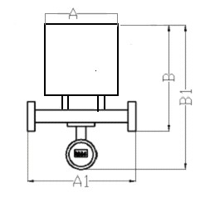
通径(mm) | A | A1 | B | B1 | 重 量  (公斤）
1/3/6/8/10 | 270 | 380 | 440 | 585 | 16
15 | 270 | 380 | 440 | 585 | 16
25 | 270 | 380 | 460 | 585 | 17
40 | 320 | 450 | 610 | 735 | 26
50 | 380 | 520 | 730 | 855 | 40
80/100 | 560 | 730 | 970 | 1095 | 75
150 | 810 | 850 | 1300 | 1425 | 182
200 | 850 | 1210 | 1415 | 1540 | 205

图3

2、流量计连接方式
a、法兰连接：国标GB/T系列，化工HG系列、机械JB/T系列，也可协商提供按照客户要求的法兰。公称压力0.6MPa～42MPa。
b、螺纹连接（DN15以下口径）。

十五、压力损失图
压力损失与流体的流速，粘度和密度有关
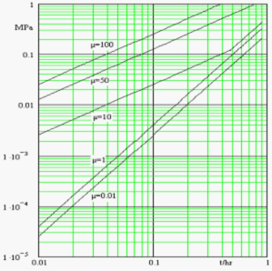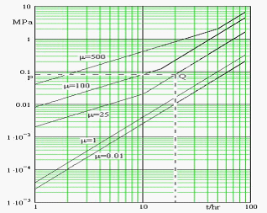
DN6 DN50
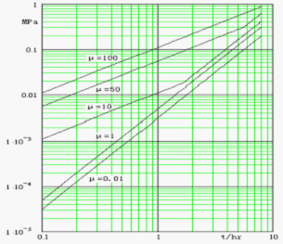
DN15
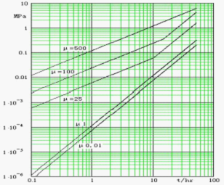
DN40

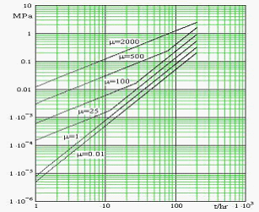
DN80
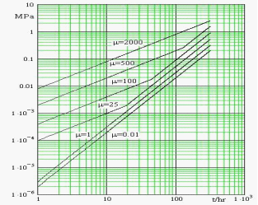
DN100

、
DN6
DN15
DN40

